اشكال كتب الانجليزي , استماع واستيعاب , التركيب اللغوي , انشاء وتعبير

كتاب الاستماع والاستيعا ب وسعره 79 في جرير
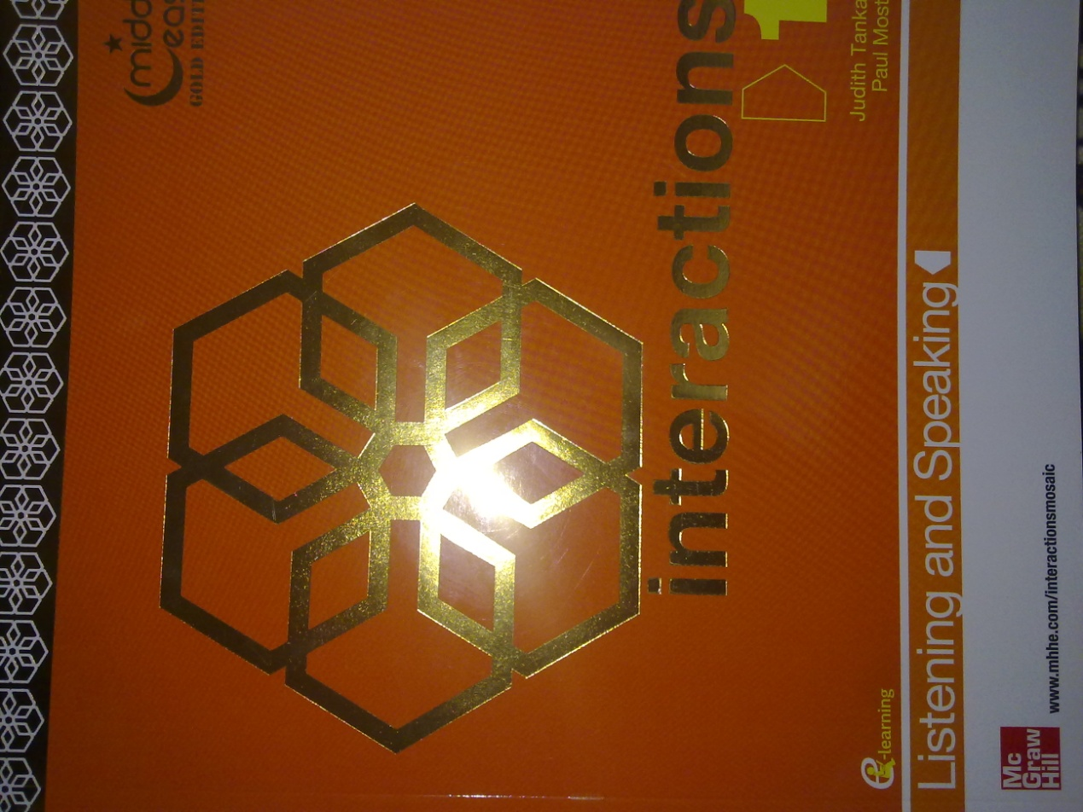

كتااب التركيب اللغوي وسعره 79

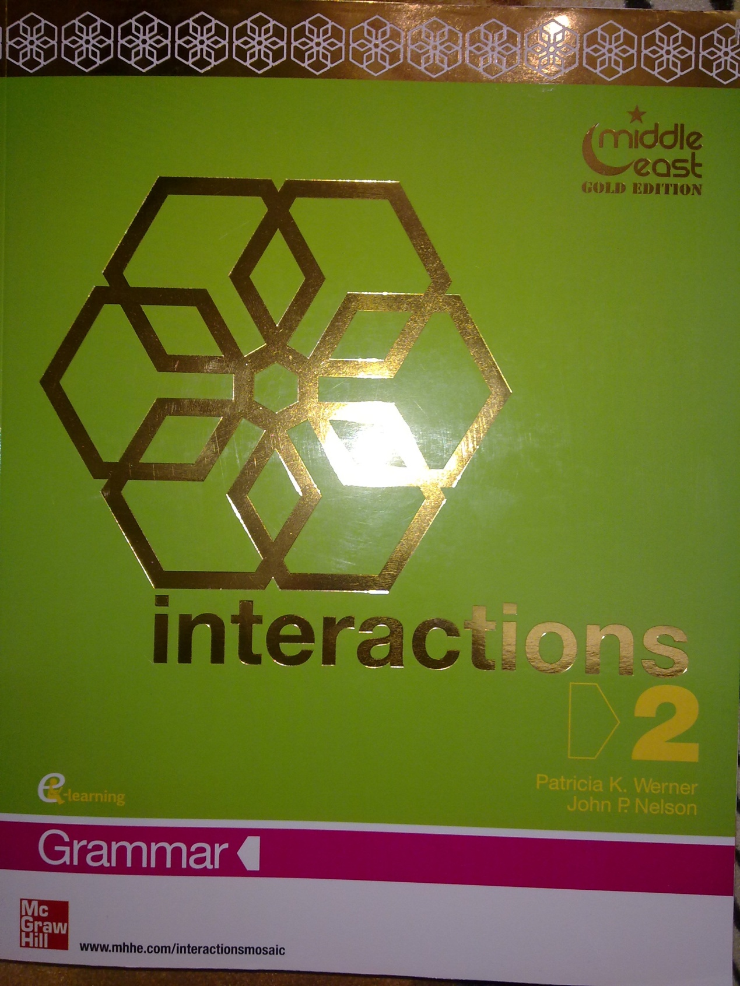

كتااب الانشاء والتعبير وسعره 79
